Обьединение «Мир в объективе»

Тема: Жанры фотоискусства. Композиция в разных жанрах.

Фотогра́фия (фр. photographie от др.-греч. φως / φωτος — свет и γραφω — пишу; светопись — техника рисования светом) — получение и сохранение статичного изображения на светочувствительном материале (фотоплёнке или фотографической матрице) при помощи фотокамеры.
Также фотографией или фотоснимком, или просто снимком называют конечное изображение, полученное в результате фотографического процесса и рассматриваемое человеком непосредственно (имеется в виду как кадр проявленной плёнки, так и изображение в электронном или печатном виде).
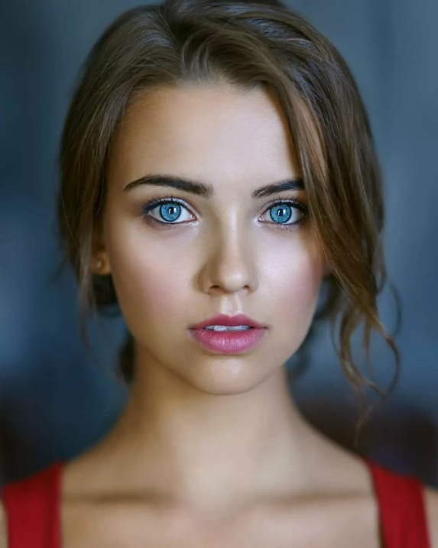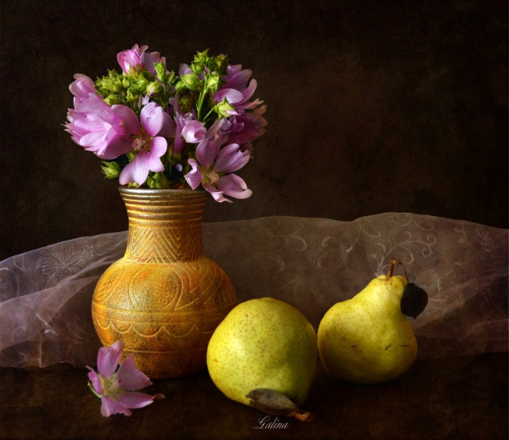
Портрет Натюрморт
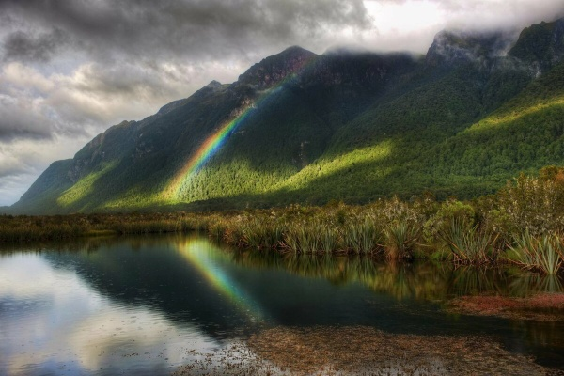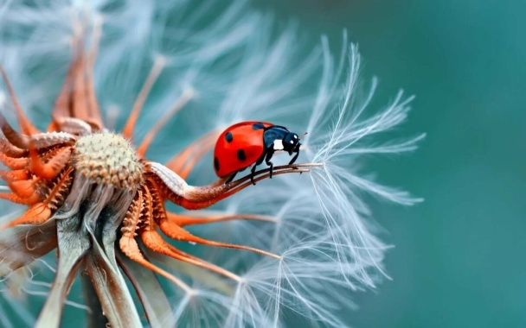
Пейзаж Макро

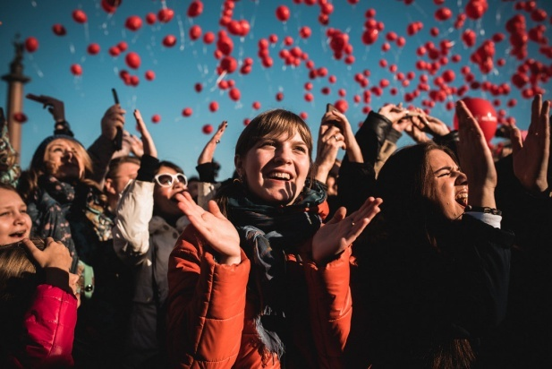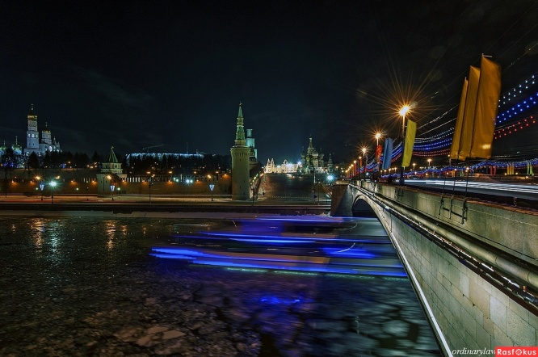Репортаж Ночная фотосъемка

Портрет (фотопортрет) – один из самых распространенных и самых сложных жанров современного фотоискусства, пришедший из живописи и позаимствовавший множество ее художественных приемов. Фотография-портрет должна передавать не только черты лица человека, но настроение, эмоции, внутренний мир и окружающую среду одновременно, заглянуть не только в прошлое и будущее, но и остаться в настоящем.
Хороший художник-фотограф должен быть немного психологом и уметь подмечать и отражать на одном единственном кадре типичные черты характера человека, детали не только физические, но и духовные. И в этом состоит основная сложность.
Раньше, когда фотография как вид искусства только зарождалась, фотографы работали с длинными экспозициями, и люди должны были сидеть неподвижно перед камерой довольно долгое время.
Благодаря этому снимок получался «глубже» - отображались черты характера, но терялось ощущение мимолетности момента, легкости. Сегодня с развитием технологий кадры получаются за мгновения, и на них необходимо совместить и «сиюсекундный» момент жизни, и наиболее типичные черты, которые позволяют узнать данного конкретного человека.
В отличие от живописного художника, который имеет много времени для знакомства с моделью, чей портрет он пишет, фотограф крайне ограничен в сроках. За более короткий период времени фотограф должен увидеть не только психологический образ человека, его внешние и внутренние особенности, найти наиболее характерные позы для портрета и выражения, но и составить композицию из света, теней, фона и окружения, подчеркивая индивидуальность и уникальность момента.

Натюрморт. Для начала разберемся что же такое натюрморт и как он видоизменялся с течением времени. Натюрморт как жанр фотографии представляет собой произведение, на котором представлены неодушевленные объекты («nature morte» c французского переводится как «мертвая природа»), такие как цветы и фрукты, а также предметы обихода и дичь.
Натюрморт как жанр призван раскрыть мир человека через его вещи, находящиеся в кадре. В настоящее время популярной является так называемая настольная фотография, на которой сняты находящиеся на столе вещи. Зачастую такой тип фотографии используют в качестве обоев для рабочего стола компьютера, а также в качестве бекграунда или “шапки” сайта. Преимуществом данного жанра является то, что процесс от замысла до воплощения зависит только от Вас как от фотографа. Это составляет и трудность жанра, ведь нужен талант художника для составления правильной композиции и создания освещения.
С неживыми объектами проще работать и в том смысле, что у Вас есть неограниченное время на составление композиции и съемки. Разнообразие видов натюрморта дает возможность поэкспериментировать и выбрать то, что больше всего подходит именно Вам. Это могут быть цветы, фрукты и овощи, предметы обихода, старинные вещи, техника и пр. Если Вы решили снять натюрморт, для начала стоит определиться с основным объектом съемки, который ляжет в основу повествования, для этого отлично подойдет какая-нибудь старинная вещь. Затем к ней стоит подобрать сопутствующие объекты, подходящие по смыслу и настроению. Композицию следует разместить на предметном столе достаточной площади, причем, наш Вам совет, основной предмет желательно не размещать в самом центре композиции. В качестве фона можно выбрать красивую матовую ткань, скатерть грубого плетения или бумагу. Стоит отметить, что фон имеет важную роль и задает общее настроение будущей фотографии: светлый больше подходит для так называемых детских и женских натюрмортов, темный – для драматических композиций. Если у Вас нет подходящей ткани или бумаги нужного цвета, можно воспользоваться красками.
Пейзаж в фотографии, как в живописи, (от французского слова «paysage» и «pays», что в переводе означает «местность») - самостоятельный жанр, в котором главным объектом для изображения является природа: леса и поля, горы и моря и другие ее объекты и проявления.
Помимо привычного нам «природного» фото-пейзажа существует еще «городской», который заключается в отражении многообразия городской жизни с дорогами и автомобилями, зданиями и тротуарами.
Также есть пейзаж «индустриальный» - к нему относятся фотографии, содержащие картины стройки, заводов, промышленных предприятий.
Иногда говорят о «сельском» пейзаже, цель которого показать сельской жизни на фотографии: дома, колодцы, дороги и т.п.
Изо всех жанров фотоискусства, пейзажная фотография является самой популярной, но не самой простой. Перед фотографом стоит задача уловить и совместить в одном снимке наиболее выразительное сочетание неба и земли, передать и дополнить все это окружающими цветами, освещением, игрой ветра, масштабами и ощущением времени, поймать и запечатлеть один единственный, наиболее полный и яркий момент жизни природы или города.
Если мы говорим о фотографиях природы, то, для того чтобы сделать хороший кадр, человек должен очень любить и понимать природу, уметь видеть в ней красоту, быть наблюдательным и внимательным.
Во всех пейзажах, вне зависимости от того, что на них изображено – есть одно общее явление, имеющее над зрителями и фотографом особую власть … это небо. Огромное разнообразие неба – облачного, грозового, ясного, раскрашенного лучами закатного или рассветного солнца позволяет снимать разнообразные по эмоциональной нагрузке фотографии с одного и того же единственного места.
Не менее любимая для съемки пейзажей и вода – реки, моря, озера. Особый интерес предоставляет темная фактура воды, передающая различные настроения; окрашенная «солнечной» или «лунной» дорожками вода может подарить зрителю ощущения ночи или вечера, а при различном освещении водоемы могут создать эффект как теплого, так и холодного дня.
Съемка в горах также привлекает множество фотографов величием и красотой горных массивов, чистым воздухом и природной игрой света и теней.
Случается и такое, что на снимке имеется и несколько планов глубины пространства. Так, например, в солнечный день лес может выглядеть просто как темная полоса, некая непроработанная масса, однако изменив яркость или угол съемки, используя специальные фильтры, можно получить хорошую перспективу.
Ошибочно считать, что наиболее благоприятным для съемки является солнечный день. В пасмурную погоду, туман, снег или дождь можно найти немало интересных тем и объектов и передать соответствующее настроение природы и времени года.

Жанр макро-фотографии не перестаёт очаровывать каждого, кто берёт в руки камеру. Мельчайшие детали, которыми так богаты фото в стиле макро, бесконечно удивляют всех любителей фотографии.
Знакомство с макрофотографией помогает человеку заново открыть для себя мир, заметить новое и удивительное в обыкновенных явлениях и вещах.
Макрофотография позволяет фотографу представить окружающим собственный взгляд на мир, поделиться теми открытиями, которые он сделал в этом внимательном созерцании деталей.
Для съёмки цветов и насекомых оптимально использовать специальный макро-объектив и знать правила. О мастерах макро-фотографии и правилах макросъёмки мы рассказываем на страницах нашего портала.
Знакомое многим слово «репортаж» произошло от французского «reporter» - «переносить», и английского – «report», что буквально означает – «доклад, отчет». Несложно догадаться, что в прямом смысле слова – репортер или журналист – это человек, который «перемещает» новостные события из реального мира в мир бумажный или виртуальный.
А фоторепортаж представляет эти события зрителю не посредством слов и интонаций, а при помощи изображения, зрительного восприятия образов. Иными словами – это рассказ о каком-либо событии в фотографиях.
Фоторепортаж интересен тем, что в нем невозможно срежессировать кадр, он исключает постановочную съемку. Фотограф ловит моменты реальной жизни в вихре событий, должен уметь видеть наиболее удачный ракурс, находится в гуще происходящего. А главной особенностью такой фотографии остается ее документальность. Кроме того, у фотохудожника нет возможности сделать повторный кадр, дубль одного и того же момента.
Виды репортажной фотографии
В жанре фото-репортажа можно условно выделить два вида, порой тесно взаимосвязанных друг с другом:
Событийный;
Повседневный.
Первый - событийный репортаж. Это съемка всевозможных событий – премьеры, соревнования, различные форумы, презентации, праздники и т.д.
Второй – повседневный вид репортажа, который отражает события обычной жизни в ее бытовых моментах, привычных многим.
Фоторепортаж может состоять из одного единственного кадра, в котором отражен весь сюжет события, или быть в виде фотоочерка, серии снимков. Не важно, последовательны ли события или происходят хаотичным образом, главное, чтобы они были объединены одной общей темой.
Фото-очерк позволяет фотографу передать более связанное и полное повествование. Чтобы зрителю было удобнее воспринимать и понимать ход событий, материал снимается по простой схеме, похожей на сценарий фильма: начало, развитие, кульминация и финал.
Съемка в данном жанре не самая простая и не столько потому, что нужно быть все время в тонусе, ловить момент, быть внимательным к деталям происходящего и в целом оценивать ситуацию, выискивая самые удачные места для кадров.
Событийный репортаж, например, – это не только съемка радостных моментов и событий. Событийный репортаж также включает в себя съемку похорон, мест аварий и катастроф, забастовки, а также вооруженные столкновения и даже военные действия. Зачастую помимо тяжелой эмоциональной нагрузки, работа представляет еще и угрозу жизни фотографа.
Однако помимо репортажей из «горячих точек» нашей планеты, фоторепортеры освещают спортивные мероприятия и концерты, публичные выступления и праздники, конференции и выставки. Кроме того, этот жанр часто применяется и для съемки домашних событий: свадьбы, выпускные вечера, детские утренники и дни рождения.
Качественный фотоочерк сохраняет в памяти наиболее значимые события, впечатления, эмоции, настроения и переживания. А перед фотографом стоит задача выхватить и запечатлеть на снимке наиболее яркие моменты, создавая целостную картину происходящего.

Внимание! Уважаемые фотографы! Внимательно ознакомились с основными жанрами фотоискусства? На следующем занятии вам понадобиться ваша фотоаппаратура для проведения съемки в различных жанрах.

